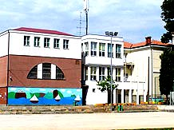

REPUBLIKA HRVATSKA – ISTARSKA ŽUPANIJA
OSNOVNA ŠKOLA TAR-VABRIGA – ul. Istarska 21, 52465 TAR
Tel. 095 209 5544, e-mail: os-tar@pu.t-com.hr ured@os-tar.skole.hr

_____________________________
(Ime i prezime roditelja/skrbnika)
_____________________________
(Adresa)
_____________________________
(Broj telefona / e-mail)

Učiteljskom Vijeću OŠ Tar - Vabriga

PREDMET: Zahtjev za ispis s izbornog predmeta

Poštovani,
molim Vas da mom djetetu __________________________________,
učeniku __________ razreda školske godine 2023./2024.,
odobrite ispis s izbornog predmeta ____________________________
iz razloga ________________________________________________
________________________________________________________.

S poštovanjem!

__________________________
(vlastoručni potpis roditelja)

___________________________
Mjesto, datum podnošenja zahtjeva

